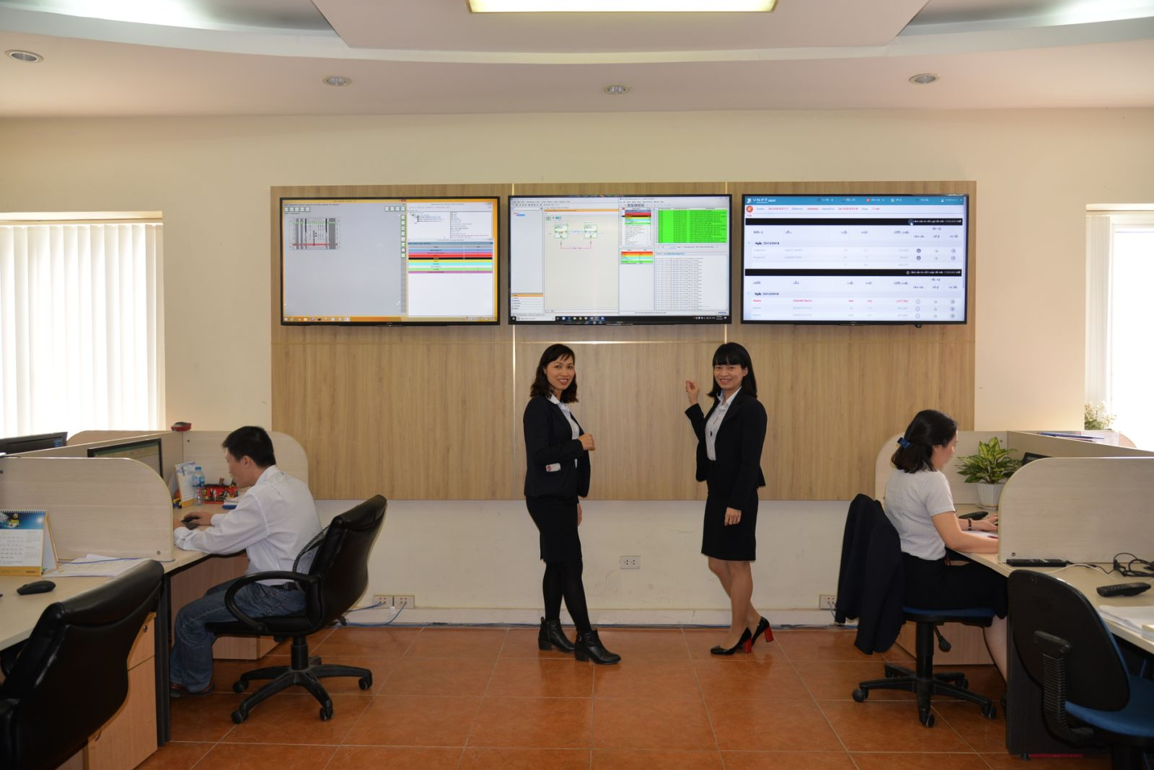
- Đơn vị: Phòng Hỗ trợ Kỹ thuật Tính cước (thuộc VNPT-I)
- Tên tác phẩm: NHỮNG NGƯỜI GIỮ "NHỊP ĐẬP" TRONG CÔNG TÁC HỖ TRỢ KỸ THUẬT TÍNH CƯỚC
- Tên Tác Giả: Nguyễn Mạnh Duy
Trong môi trường vận hành liên tục của hệ thống Viễn thông Quốc tế, tác phong chuyên nghiệp và ý thức trách nhiệm luôn là yêu cầu hàng đầu, có những không gian luôn giữ cho mình một sự tĩnh lặng đầy sức mạnh làm việc tập trung cao độ của các cán bộ nhân viên Phòng Hỗ trợ Kỹ thuật Tính cước (HTKTTC) thuộc VNPT-I khi thực hiện nhiệm vụ giám sát, vận hành hệ thống xử lý sự cố và tính cước dịch vụ.
Mỗi ánh mắt cẩn trọng, mỗi thao tác ứng cứu thông tin và chuẩn hóa dữ liệu đều tuân thủ nghiêm ngặt kỷ luật lao động, an toàn vận hành và an toàn thông tin. Để đảm bảo dòng chảy dữ liệu thông suốt và chính xác 24/7, tập thể CBNV phòng HTKTTC luôn duy trì tinh thần trực vận hành nghiêm túc, sẵn sàng xử lý kịp thời các tình huống phát sinh, đồng thời chủ động tìm kiếm các giải pháp tối ưu hóa hệ thống để nâng cao hiệu suất khai thác.
Tác phẩm là minh chứng thực tế cho nét đẹp lao động nghiêm túc, chuẩn xác và trách nhiệm, góp phần bảo đảm sự ổn định, an toàn cho hệ thống Viễn thông Quốc tế của Tập đoàn VNPT và VNPT-I.

